Dějiny výtvarné kultury – skupinová práce s literaturou/PRAVĚK
Zadání a kontrolní otázky
Vymezení:
Obecné zadání pro všechny skupiny:
Zpracujte zadané téma pomocí literatury a doporučených internetových zdrojů tak, abyste ze svého textu byli schopní odpovědět na kontrolní otázky a odpovězte na ně.

Skupina – 3-4 žáci
Rozsah – 2 A4 max 3 A4,
Vel. písma – 11, nadpis 14/16
Doporučené fonty – Calibri, Arial, Verdana

Kritéria hodnocení:
- Správné použití odborných termínů
- Uvedení všech důležitých informací – časové zařazení, popisy a souvislosti, fáze vývoje
- Srozumitelná struktura textu
- Práce s literaturou – množství zdrojů, kombinace
- Odevzdání v termínu
- Rozvržení práce mezi žáky ve skupině

Zdroje:
PIJOAN, José. Dějiny umění 1.
LAROUSSE. Dějiny umění.
MRÁZ, Bohumír. Dějiny kultury 1.
SROVÝ, Bohuslav. Architektura.
www.artmuseum.cz

Zadání pro skupiny:
Vývoj architektury od doby kamenné.
Vznik a vývoj řemesel v pravěku.
Proměna a druhy figurální plastiky v pravěku.
Užité umění v pravěku – vývoj a projevy.
Techniky a materiály v pravěkém malířství – vývoj.

Téma I - Vývoj architektury od doby kamenné
Kontrolní otázky:
- Co a kdy motivovalo člověka k budování prvních obydlí?
- Jaké se proměňuje použití materiálu k budování obydlí od doby kamenné?
- Jak se mění způsob života s budováním obydlí?
- Pojmenujte stavby podle obrázku, popř. uveďte konkrétní památku.

Téma II - Vznik a vývoj řemesel v pravěku.
Kontrolní otázky:
- Která řemesla vznikají v pravěku?
- Co limituje vznik řemesel? (události, objevy…)
- Jak se vyvíjí projevy jednotlivých řemesel?
- Pojmenujte druhy keramiky podle obrázku a uveďte kulturu/období, k němuž se řadí.

Téma III - Proměna a druhy figurální plastiky v pravěku.
Kontrolní otázky:
- Jaké druhy figurální plastiky vznikají v pravěku?
- Jak tyto plastiky označujeme?
- Ve kterém období vznikají a jaké mají hlavní rysy?
- Poznejte a popište památky na obrázcích.

Téma IV. - Užité umění v pravěku – vývoj a projevy.
Kontrolní otázky:
- Co označujeme jako „užité umění“?
- Jaké artefakty řadíme mezi užité umění v pravěku?
- Popište tyto artefakty.
- Artefakty časově zařaďte (např. neolit, doba bronzová).

Téma V. - Techniky a materiály v pravěkém malířství – vývoj.
Kontrolní otázky:
- Jaké náměty se objevují v pravěkém malířství?
- Jaké techniky a materiály užívali pravěcí lidé při malbách?
- Na jakých místech vznikaly malby v pravěku a v jakém období?
- Jak se vyvíjí zobrazovací metody v pravěku?

Obrazová příloha k jednotlivým zadáním:
Téma I - Vývoj architektury od doby kamenné
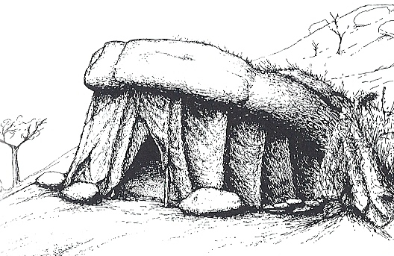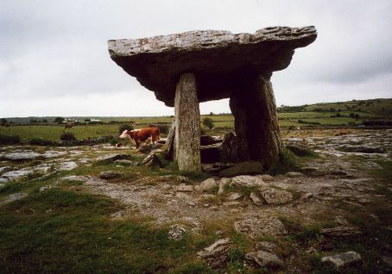
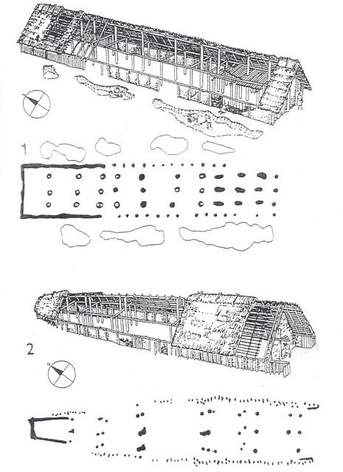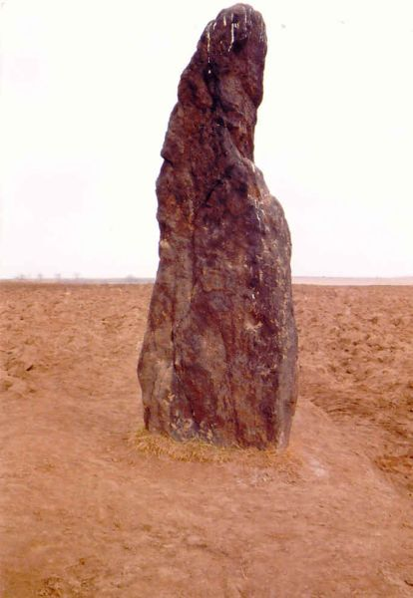

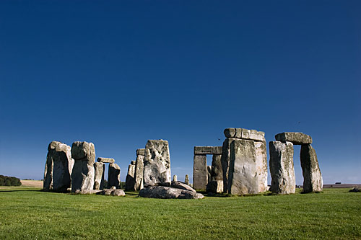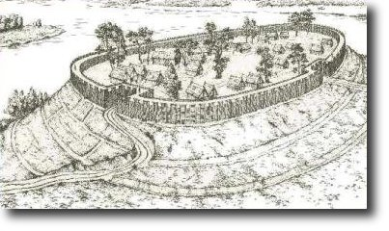
Téma II - Vznik a vývoj řemesel v pravěku
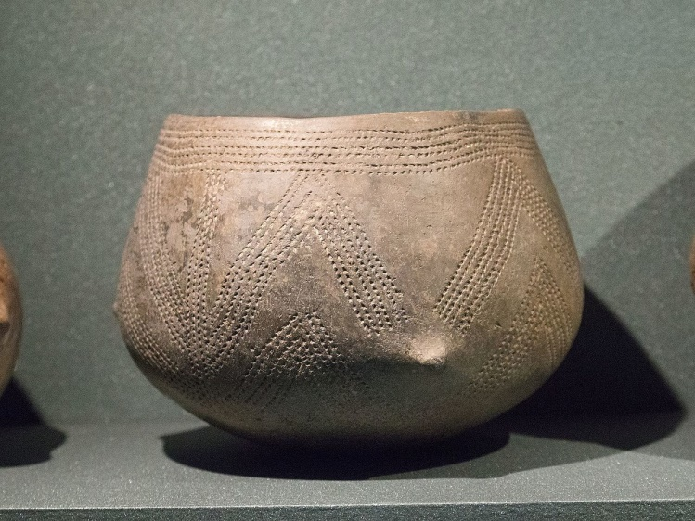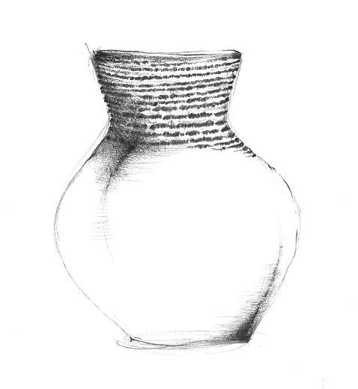

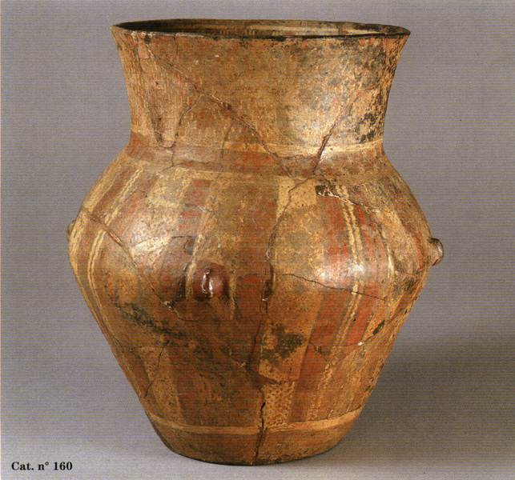

Téma III - Proměna a druhy figurální plastiky v pravěku.
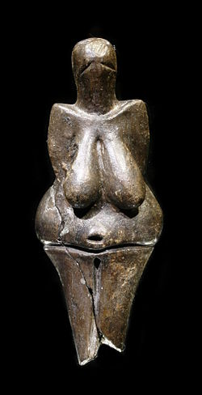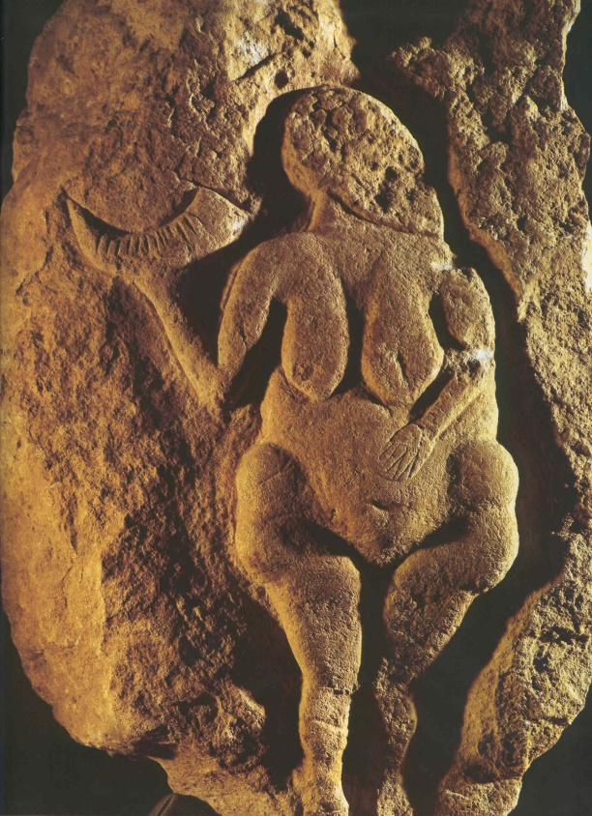

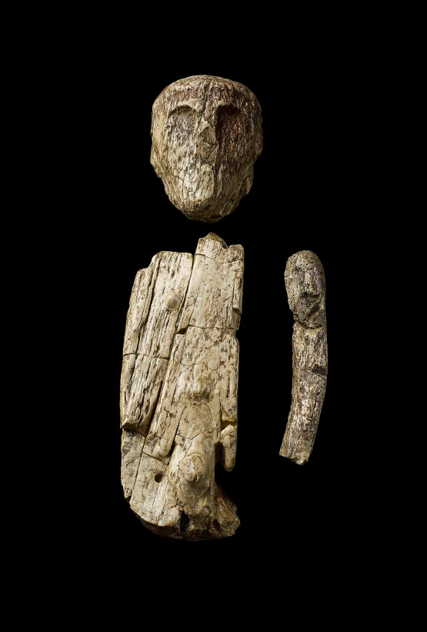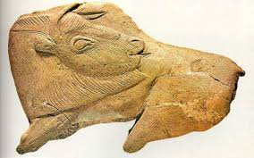

Téma IV - Užité umění v pravěku – vývoj a projevy.
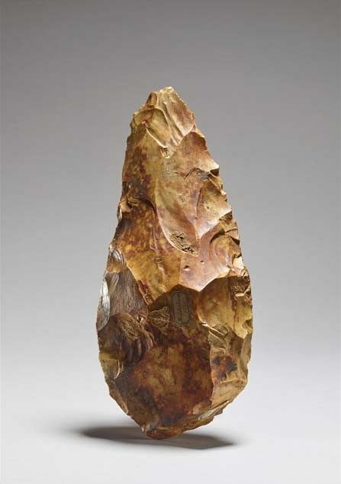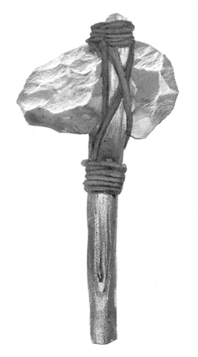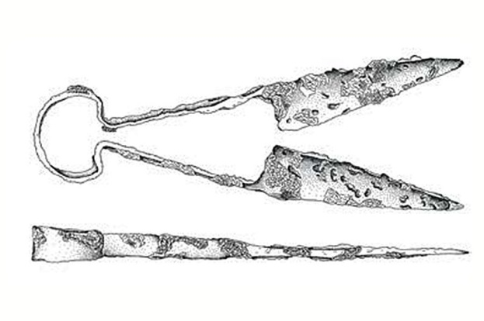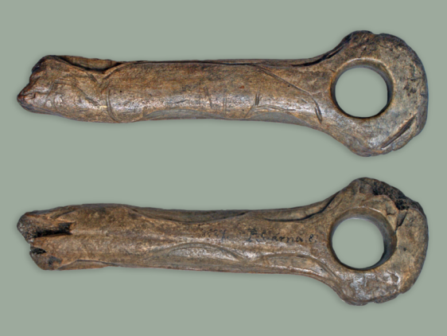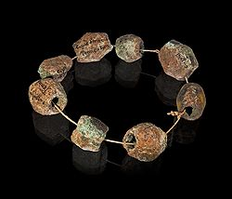

Téma V - Techniky a materiály v pravěkém malířství – vývoj.

